«СОГЛАСОВАНО»  Ведущий специалист  управления архитектуры  строительства и ЖКХ  Викуловского района  _____________В.П. Камерцель  «____»_______________2017 г. | «УТВЕРЖДАЮ»  Директор МАОУ СОШ № 2  _______________Вальтерова С.И.  «____»_______________2017 г.
«СОГЛАСОВАНО»
Начальник ОГИБДД МО МВД
России «Ишимский»
подполковник полиции
_________________Ларионов В.В.
«____»_______________2017 г.

ПАСПОРТ
дорожной безопасности
образовательного учреждения

Муниципального автономного общеобразовательного учреждения
«Викуловская средняя общеобразовательная школа № 2»,
МАОУ «Викуловская СОШ № 2»

Исполнил: Ответственный за БДД
МАОУ «Викуловская СОШ № 2
Гилев С.В.

2017 г.

Содержание:

РАЗДЕЛ 1 Общие сведения ………………………………………….3-4

РАЗДЕЛ 2 Обеспечение безопасности перевозок…………………..5-6.

РАЗДЕЛ 3 План - схемы…..…………………………………………..7-10

РАЗДЕЛ 4 Маршрут движения автобуса образовательной организации 11

РАЗДЕЛ 5 Схема маршрута движения школьного автобуса…….. 12

РАЗДЕЛ 1
«Общие сведения»

  - Наименование ОУ
Муниципальное автономное общеобразовательное учреждение « Викуловская средняя общеобразовательная школа № 2».

  - Тип ОУ
Общеобразовательное учреждение

  - Юридический адрес
627570 Тюменская область, Викуловкий, с. Викулово, ул. Солнечная д. 9.

  - Фактический адрес
627570 Тюменская область, Викуловский район, с. Викулово, ул. Солнечная д.9.

Руководитель ОУ:
(Директор) Вальтерова Светлана Ивановна 8(34557) 2-30-38
8-908-870-49-83
Заместитель директора
по учебно-воспитательной работе Быструшкина Ольга Николаевна 8(34557) 2-30-38
8-908-876-07-65

Педагог-организатор Виснапу Снежана Владимировна 8(34557) 2-30-38
8-982-902-19-39
Ответственные работники
Муниципального органа образования Решетникова Людмила Петровна
8(34557) 2-35 42

Ответственные от ГИБДД Инспектор (по пропаганде) ОГИБДД
МО МВД России «Ишимский»
Тельнова Мария Владимировна
89526702180
Ответственные работники
за мероприятия по профилактике
детского травматизма: Специалист по ОТ и ТБ Токарев Сергей Владимирович.
8-908-875-21-34, 2-39-01
8-904-473-83-52

Руководитель или ответственный
работник дорожно-эксплуатационной
организации, осуществляющей
содержание УДС∗ Заместитель директора ДРСУ-5 ОА «ТОДЭП» - Саганович А.С.

Руководитель или ответственный
работник дорожно-эксплуатационной
организации, осуществляющей
содержание ТСОДД* Заместитель директора ДРСУ-5 ОА «ТОДЭП» - Саганович А.С.

1.6 Количество обучающихся в школе: 410

1.7 Наличие уголка БДД: имеется, расположен на 1 этаже школы

1.8 Наличие класса БДД: нет

1.9 Наличие площадки по БДД – нет

1.10 Наличие автобусов у ОУ: имеются

1. ПАЗ-32053-70 гос. № К551ХС 72
Количество посадочных мест 22 (двадцать два)
Принадлежит МАОУ «Викуловская СОШ № 2»
2. ПАЗ-32053-70 гос. № М 344 ТН 72
Количество посадочных мест 22 (двадцать два)
Принадлежит МАОУ «Викуловская СОШ № 2»

1.11 Время занятий в ОУ:
1-ая смена: 8:30-14:15
Внеклассные занятия: 15:00 - 21:00

1.12 Телефоны оперативных служб:
Пожарная часть -01, 112.
Полиция -02
Скорая МП -03

РАЗДЕЛ 2.
Информация об обеспечении безопасности перевозок детей специальным транспортным средством (автобусом)

2.1. Общие сведения
Автобусы:
1. ПАЗ-32053 – 70 гос. № К 551 ХС 72
Количество посадочных мест 22 (двадцать два)
Год выпуска 2008
Соответствие конструкции требованиям ,предъявляемым к школьным автобусам
Соответствует.
2. ПАЗ – 32053-70 гос. № М 344 ТН 72
Год выпуска 2010 Количество посадочных мест 22
Соответствие конструкции требованиям, предъявляемым к школьным автобусам
Соответствует.

Сведения о водительском составе
ФИО | Принят на работу | Стаж работы в категории Д | Дата предстоящего  медосмотра | Период проведения стажировки | Повышение квалификации | Допущенные нарушения ПДД на школьном автобусе
Клеменко Александр Михайлович | 20.01.1994 | 22 года | Август | - | 30.03- 01.04.2016 | нет
Шаромов Александр Анатольевич | 27.08.2007 | 9 | Август | - | 30.03- 01.04.2016 | нет

2.Организация технического обеспечения
1) Лицо, ответственное, за обеспечение безопасности дорожного движения:
Гилев Сергей Васильевич, прошел аттестацию в сентябре 2017 года

2) Организация проведения предрейсового медицинского осмотра водителей:
осуществляет ГБУЗ ТО «Областная больница № 4» (г.Ишим) по договору № 246 от 01.01.2017 г

3) Организация предрейсового технического осмотра транспорта:
осуществляет Гилев Сергей Васильевич, на основании приказа № 67-К от 16.08.2017г.

4) Место стоянки автобусов в нерабочее время: с. Викулово ул. Кузнецова 33
Меры исключающие несанкционированное использование автобусов:
приняты.

3.Сведения о владельце

Муниципальное автономное общеобразовательное учреждение «Викуловская средняя
общеобразовательная школа № 2» Викуловского района Тюменской области.

Юридический адрес: 627570 Тюменская область, Викуловский район, с.Викулово,
ул. Солнечная д.9.

Фактический адрес: 627570 Тюменская область, Викуловский район, с.Викулово,
ул. Солнечная д.9.

Телефон ответственного лица 8(34557) 2-30-38, 8(34557) 2-48-80.

4. Сведения об организациях, осуществляющих перевозку детей специальным транспортным средством (автобусом)
Муниципальное автономное общеобразовательное учреждение « Викуловская средняя общеобразовательная школа № 2».

5. Журналы инструктажей ведутся.

РАЗДЕЛ 3.
3.1.План-схема района расположения ОО,
пути движения транспортных средств и детей (учеников, обучающихся)
ул. Радищева
ул. радищева

ул. 40 лет Победы

Стадион

ул. Солнечная
ул. радищева






МАОУ«Викуловская
СОШ № 2»



Ул. Солнечная д. 9

Уч.
опытный
участок







ул. Гагарина

- тротуар
- пути движения
- жилая застройка транспортных средств
- пути движения детей

- проезжая часть - ограждение ОУ

- обочина, газон - подсобное помещение .

3.2. План-схема организации дорожного движения в непосредственной близости от образовательной организации с размещением соответствующих технических средств, маршруты детей и расположение парковочных мест.



радищева






Ул . 40 лет Победы
ул. овая




МАОУ «Викуловская СОШ № 2»






Учебно-опытный участок






- место посадки/высадки обучающихся

- - пути движения транспортных средств - пути движения детей

- ограждение школы - искусственное освещение

- тротуар
3.3. План-схема пути движения транспортных средств к местам разгрузки /погрузки и рекомендуемых безопасных путей передвижения детей (учеников, обучающихся) по территории образовательной организации.
Ул. Солнечная

Ул. 40 лет Победы

Стадион

МАОУ Викуловская СОШ№2»

Учебно-
опытный участок


- место разгрузки/погрузки транспортных средств

- въезд/выезд транспортных средств

- безопасные пути передвижения детей по территории ОУ

- проезжая часть - ограждение ОУ

- обочина, газон - подсобное помещение

-движения транспортных средств по территории

3.4. План-схема безопасного расположение остановки автобуса у образовательной организации.

ул. Солнечная

Стадион

МАОУ «Викуловская
СОШ№2»

Учебно-опытный участок

- место посадки/высадки детей и подростков

- жилая застройка
- движение школьного автобуса
- пути движения детей к месту посадки/высадки

- проезжая часть - ограждение ОУ

- обочина

РАЗДЕЛ 4
Маршрут движения автобуса ПАЗ 32053-70 М344 ТН


ш2
д. Долгушино
Гостт
Авт-л
Гараж
д. Березино

ул.К.Маркса
ул.Автомо-билистов
ул.Солнечная
ул.Радищева
ул.Гагарина
ул.Матросова
- место посадки/высадки детей
- маршрут движения школьного автобуса

РАЗДЕЛ 4 Маршрут движения автобуса ПАЗ 32053-70 К551 ХС
- место посадки/высадки детей
- маршрут движения школьного автобуса

М2
Борки
Гос
Г2

д.Чебаклей 2
д.Чебаклей 1
Гар
Усть -Барсук
ш 2
Авт
Г1

ул.К.Маркса
ул.Гагарина
ул.Свободы
ул.Автомоби-листов
ул.Радищева
ул.Солнечная
ул.Матрос-ова
Сартамм

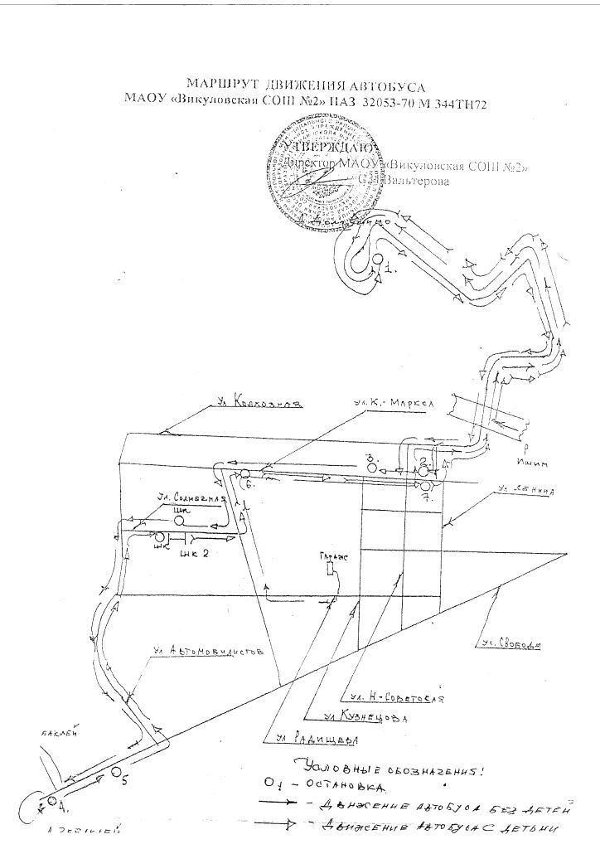
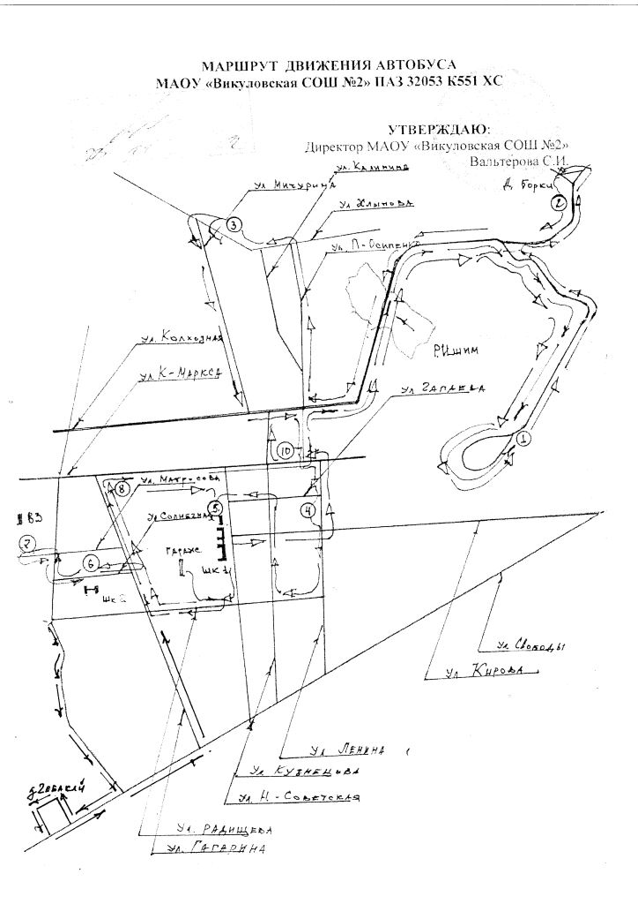
Приложение 2 К приказу № 124/15 - ОД
График
Движения автобусов
Утренний маршрут автобуса К551 ХС | Утренний маршрут Автобуса М344 ТН
Д. Усть- Барсук | Д. Чебаклей
7.00 – Выезд из гаража | 7.00 – Выезд из гаража
7.32 - Д. Усть- Барсук | 7.30 – д. Долгушино
7.45 – Борки | 7.45 - ост. Гостиница
7.55 – ост. Гостиница | 7.48 – ост. Автовокзал
7.57 – ост. Автовокзал | 8.00 – ост. Школа
8.02 – ост. Гагарина (магазин №2) | 8.10 – д. Чебаклей
8.05 - Школа | 8.15 – ост. «Чехова»
8.10 – ост. «Водозабор» | 8.25 – ост. Школа
8.15 – ост. Автомобилистов – Свободы
8.17– ост. «Маслозавод»
8.20 - ост.№1 Гагарина
8.23 - ост.№2 Гагарина
8.25- Школа
Дневной маршрут | Дневной маршрут
Д. Усть- Барсук | Д. Чебаклей
14.20 - Школа, отъезд | 14.20 - Школа, отъезд
14.25 – ост. Автомобилистов – Свободы | 14.23 – ост. К- Маркса (магазин №2)
14.28 – ост. «Чехова» | 14.30 – ост. Гостиница
14.40 - Д. Чебаклей | 14.50 - д. Долгушино
14.55 – ост. ПМК | 15.30 - Заезд в гараж ( Викулово)
15.00 – ост. «КЦСОН»
15.15 – ост. Борки
15.30 – ост. Усть- Барсук
15.45 – Заезд в гараж ( Викулово)

Контролёр технического состояния Котляров Н.К.

 Дорожно-эксплуатационные организации, осуществляющие содержание УДС, несут ответственность в соответствии с законодательством Российской Федерации (Федеральный закон «О безопасности дорожного движения» №196-ФЗ, КоАП, Гражданский кодекс).

